ЛЕКЦИЯ 11

Дистанционноуправляемыероботыиманипуляторы

Дистанционно управляемые манипуляторы классифицируются по типусистем управления: с командным управлением, с копирующим управлением, с полуавтоматическим управлением.

Дистанционно управляемые роботы разделяются на два рода: с супервизорным управлением, с диалоговым (интерактивным) управлением.

Командное управление характеризуется тем, что человек-оператор путем нажатия различных кнопок или включения различных тумблеров запускает по очереди приводы манипулятора по различным степеням подвижности, добиваясь таким образом поочередным включением каждого привода требуемого конечного положения всего манипуляционного механизма.

Копирующее управление отличается тем, что человек-оператор работает с задающим механизмом, кинематически полностью подобным рабочему манипулятору. При этом каждый шарнир задающего механизма связан по принципу следящей системы с соответствующим шарниром рабочего манипулятора.

В копирующей системе наблюдение может вестись либо непосредственно визуально, либо на расстоянии по телевизионной системе. Важным фактором в копирующих системах является масштабирование перемещений и усилий. При необходимости больших перемещений в рабочей зоне задающее устройство, сохраняя кинематическое подобие манипулятору, может иметь меньшие размеры. Наоборот, для микроманипуляторов задающее устройство делается более крупным в соответствии с возможностями движения человеческой руки. То же самое касается и масштабирования усилий на задающем устройстве по сравнению с рабочими усилиями на манипуляторе.

Различают типы дистанционных копирующих систем управления манипуляторами: системы одностороннего действия, системы с пассивным отражением усилий, системы двухстороннего действия необратимые, системы двухстороннего действия комбинированные.

В системах одностороннего действия происходит лишь односторонняя передача воздействия человека-оператора на манипулятор без ответных воздействий со стороны манипулятора на человека (рис. 7.1). Имеется только внутренняя обратная связь по положению в системе «задающее устройство-манипулятор». Недостатком является то, что оператор нечувствует рабочих усилий при действиях манипулятора.

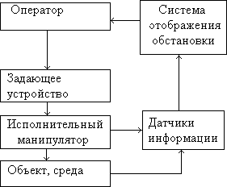

Рис.11.1.

Поэтому часто копирующую систему одностороннего действия снабжают устройством пассивного отражения усилий от рабочего манипулятора на руку человека-оператора. Таким устройством может служить моментный загружатель, создающий сопротивление движению данного звена задающего устройства, пропорциональное моменту в соответствующем звене рабочего манипулятора, вызванному внешним воздействием со стороны объекта работ.

Копирующие системы двухстороннего действия отличаются тем, что приводы устанавливаются не только на рабочем манипуляторе, но и в задающем устройстве. Благодаря этому в системе двухстороннего действия передача обеих величин (перемещение и усилие) происходит в двух направлениях – от задающего устройства к манипулятору и обратно (рис.). Таким образом, здесь имеет место активное отражение усилий от манипулятора на руку человека через задающее устройство. Обратимые системы двухстороннего действия могут быть симметричными и несимметричными.

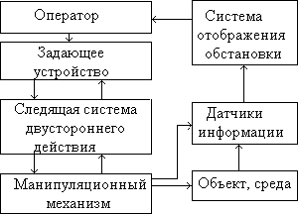

Рис.11.2.

Полуавтоматическая система дистанционного управленияманипулятором отличается от копирующей другим характером задающего устройства и наличием вычислителя. Вместо многозвенного механизма, повторяющего кинематику рабочего манипулятора, здесь применяется управляющая рукоятка с несколькими степенями свободы, и вместо сложного движения при копирующемспособечеловек-операторпроизводиттольколегкоенажатиенарукояткув

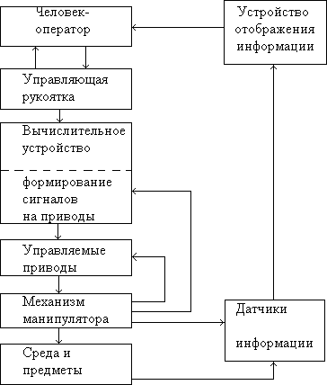требуемом направлении. Конфигурация управляющей рукоятки на обязательно соответствует кинематике рабочего манипулятора. Сигналы от управляющей рукоятки поступают в микропроцессорное вычислительное устройство, где они преобразуются по определенным алгоритмам, в результате чего формируются сигналы управления, подаваемые на все приводы звеньев манипулятора.

Рис.11.3.

В такой системе благодаря наличию микропроцессорного вычислительного устройства могут быть реализованы самые различные алгоритмы управления и осуществляться движения в любойсистемекоординатнезависимооткинематикиманипулятораи конфигурации управляющей рукоятки. Наиболее типичны три вида алгоритмов управления: скоростной, силовой и позиционный.

При скоростном алгоритме управления величина смещения рукоятки по каждой степени подвижности преобразуется в электрический сигнал, пропорциональный величине смещения. Эти сигналы посылаются в микропроцессорный вычислитель. Там происходит преобразование координат управляющей рукоятки в координаты рабочего манипулятора и формированиесигналов управления приводами по каждой степени подвижности манипулятора таким образом, чтобы схват получил движение в том же направлении, в котором человек нажал на управляющую рукоятку. По значению эта скорость должна быть пропорциональна величине смещения управляющей рукоятки. При этом, очевидно, общая величина и направление смещенияобразуются из составляющих в системе координат рукоятки, а общее значение и направление скорости схвата – из составляющих в системе координат рабочего манипулятора.

При силовом алгоритме управления аналогично происходит весь процесс снятия сигналовс управляющей рукоятки и преобразованияих в микропроцессорном вычислителе с последующим формированием сигналов управления приводами рабочего манипулятора. Отличие состоит в том, что пропорционально общему смещению управляющей рукоятки создается сила, как бы тянущая за конец манипулятора, чем и определяется его движение. Непосредственно эта сила реализуется при соприкосновении схвата или инструмента с каким-либо внешним предметом.

Смещение в управляющей рукоятке пропорционально силе нажатия руки человека за счет того, что управляющая рукоятка подпружинена по каждой степени подвижности. Следовательно, можно сказать, что сила, образующаяся на конце рабочего манипулятора, пропорциональна по величине и одинаково направлена с силой нажатия человека на рукоятку.

При позиционном алгоритме управления происходит аналогичная процедура преобразования и формирования сигналов, но разница состоит в том, что в результате получается величина и направление смещения конца рабочего манипулятора, пропорциональное смещению в управляющей рукоятке от руки человека-оператора.

Принцип дистанционного управления роботами (супервизорный и диалоговый) предполагают автоматические режимы действия робота, помещенного в рабочей зоне. При этом функционированиемробота управляетЭВМпозаданнойили адаптивноизменяющейсяпрограмме таким же образом, как в промышленных роботах. Но дополнительно робот имеет здесь дистанционную связь с человеком. Последний, наблюдая за ходом технологической операции с помощью телевидения, дистанционно тем или иным способом вмешивается в его действия. Дистанционная связь служит для отображения на пульте оператора обстановки и действий робота в рабочей зоне и для задания средствами супервизорного или диалогового управления программ автоматического выполнения всех операций роботом.

Супервизорное управление заключается в следующем. На пульте управления человека- оператора установлены дисплейное (телевизионное) и другие устройства и приборы отображения обстановки в рабочей зоне робота (рис.). Здесь действует канал информационной дистанционной связи человека с роботом. Последний, наблюдая таким образом обстановку и действия робота, принимает решения о подаче тех или иных управляющих команд со своего пульта в зависимости от сложившейся обстановки. ЭВМ робота, получив команду, исполняет ее по соответствующей программе. Набор различных программ приданроботу заранее.

Каждая программа указанного набора соответствует автоматическому выполнению роботом определенной операции, поэтому человеку-оператору отводится функция распознавания обстановки и выдачи ЭВМ робота задания на определенную операцию, которая затем самостоятельно выполняется роботом в автоматическом режиме.

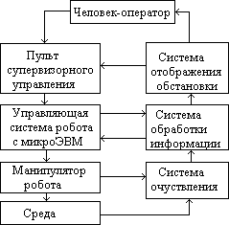

Рис.11.4.

Выдача человеком команд по дистанционному управляющему каналу может осуществляться различными способами. Например, может подаваться кодовый признакпрограммы (в виде некоторого числа) на выполнение определенной операции, затем – замена его на кодовый признак другой программы.

В других случаях супервизорная команда образуется на экране в виде целеуказания. Например, световым карандашом на экране телевизора (дисплея) можно указать точку, в которую должен переместиться схват манипулятора робота и взять там заданный предмет.

Обаканаладистанционнойсвязи(информационныйи управляющий),какправило,должны быть снабжены микроЭВМ или микропроцессорными устройствами для обработки информации с целью ее наилучшего отображения на пульте оператора и для формирования программ и целеуказательных сигналов управления по командам человека-оператора.

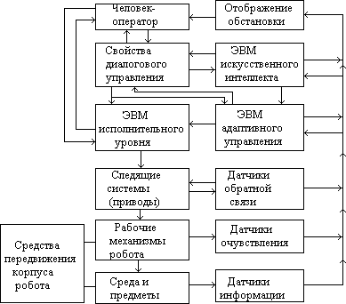

Рис.11.5.

Диалоговая система представляет собой следующую ступень совершенствования дистанционногоуправленияроботами.Здесьробот,обладаясвойствамиадаптациикобстановке

или даже элементами искусственного интеллекта, может сам выдавать рекомендации человеку- оператору по возможным способам действия и их основным характеристикам, исходя из заложенного в память робота задания и на основании результатов оценивания им обстановки в зоне его действия (рис.). Робот может информировать человека о неосторожных и приводящих к опасным результатам его действиях. Робот может запрашивать человека о помощи в каком-либо виде, если ему недостает данных для выполнения требуемой операции.

Общение робота с человеком здесь может происходить на языке, близком к естественному. В такой системе задания роботу со стороны человека-оператора осуществляются в более общей форме, чем при супервизорном управлении, где робот не имеет «думающих» функций.